P02 Inicio París - Fin Ámsterdam

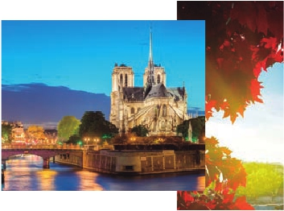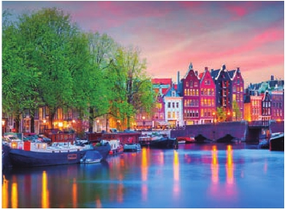

PARÍS Y PAÍSES BAJOS I

**3** noches en París,**1** en Bruselas y**2** en Ámsterdam

TRES OPCIONES

**1.** Alojamiento y desayuno más:

• Visitas panorámicas a: París, Brujas, Gante, Bruselas, Amberes, La Haya y Ámsterdam

• París Iluminado

**2.** Media pensión más:

• Visitas panorámicas a: París, Brujas, Gante, Bruselas, Amberes, La Haya y Ámsterdam

• París Iluminado

• Paseo en barco por el Sena y subida a la Torre Eiffel

• Paseo en barco por los canales de Ámsterdam

**3.** Pensión completa más:

• Todas las visitas incluidas en la opción 2

7

días ...  desde 820 $ USA

SERVICIOS INCLUIDOS EN CADA OPCIÓN

**Día**        **1**            **2**            **3**

**1**

**París**

**2**

**París**

Alojamiento

París Iluminado

Desayuno buffet

Visita de París

Cena y alojamiento

París Iluminado

Desayuno buffet

Visita de París

Almuerzo

Paseo por el Sena

Subida a Torre Eiffel

Cena y alojamiento

París Iluminado

Desayuno buffet

Visita de París

Almuerzo

Paseo por el Sena

Subida a Torre Eiffel

**3**

**París**

Desayuno buffet     Desayuno buffet

Almuerzo

Cena

Desayuno buffet

Almuerzo

**4**

Brujas

Gante

**Bruselas**

**5**

Amberes

La Haya

**Ámsterdam**

**6**

**Ámsterdam**

Marken y

Volendam

Desayuno buffet

Visita a Brujas

Visita a Gante

Desayuno buffet

Visita de Bruselas

Visita a Amberes

Visita a La Haya

Desayuno buffet

Visita de Ámsterdam

Desayuno buffet

Visita a Brujas

Visita a Gante

Cena

Desayuno buffet

Visita de Bruselas

Visita a Amberes

Visita a La Haya

Cena

Desayuno buffet

Visita de Ámsterdam

Paseo por los canales

Cena

Desayuno buffet

Visita a Brujas

Almuerzo

Visita a Gante

Cena

Desayuno buffet

Visita de Bruselas

Visita a Amberes

Almuerzo

Visita a La Haya

Cena

Desayuno buffet

Visita de Ámsterdam

Paseo por los canales

Almuerzo

Cena

día con un recorrido a pie por Montmartre,

la Plaza de Tertre, con sus retratistas y el Sa-

grado Corazón. Cena (opción 3) y alojamiento.

**DÍA 3.** (Miércoles)**PARÍS**

Desayuno buffet. Día libre con almuerzo (2

y 3) durante el cual podrá disfrutar de algunos

de los siguientes museos o atractivos:

• Palacio de Versalles, el más suntuoso del

antiguo centro comercial de la ciudad: Plaza

de Burg, con el Ayuntamiento, el Palacio de

Justicia y la Basílica de la Santa Sangre, etc.

Almuerzo (opción 3). Tiempo libre durante el

cual podrán comprar sus famosos encajes,

cerámicas, etc, o simplemente pasear por sus

calles y canales, lo que constituye una auténti-

ca delicia. Continuación hasta Gante la ciudad

flamenca más poblada en la época medieval,

**7**

**Ámsterdam**

Desayuno buffet     Desayuno buffet     Desayuno buffet

mundo, recuerda la pretérita gloria de la cor-

te francesa y fiel reflejo de la voluntad de un

rey: Luis XIV, el “Rey Sol”; sus bellos jardi-

donde nació Carlos I en 1500. Visita incluida

donde destacamos la Catedral de San Bavón,

de estilo románico, gótico y barroco, en la cual

1 = Alojamiento y desayuno, 2 = Media pensión, 3 = Pensión completa

Ver a continuación su itinerario incluyendo las comidas

y visitas que usted ha elegido

nes y fuentes y su maravilloso Salón de los

Espejos.

•   Museo de Louvre: uno de los mayores mu-

seos del mundo que alberga entre muchas

otras obras la famosa Gioconda.

•   Museo de Arte Moderno del Centro Pom-

pidou.

se encuentra el políptico de los hermanos Van

Eyck “La Adoración del Cordero Místico” y “La

Vocación de San Bavón”, de Rubens, veremos

también el Ayuntamiento, curiosa mezcla de

estilo gótico y renacentista. La Iglesia de San

Nicolás del siglo XIII, de estilo gótico primiti-

vo, que posee una Torre importante y la Torre

**DÍA 1.** (Lunes)**PARÍS**

Llegada a París. Asistencia en el aeropuerto y

traslado al hotel. Tiempo libre. Cena (opción 2

y 3) y alojamiento. Excursión incluida (opción

1, 2 y 3) al París iluminado. París es la ciudad

de la luz, de noche estalla en mil colores que

dan un encanto especial a la majestuosa Torre

Eiffel, la belleza del Arco del Triunfo, los in-

mensos Campos Eliseos, la Ópera Garnier, la

Plaza de la Concordía, Trocadero, etc.

**DÍA 2.** (Martes)**PARÍS**

Desayuno buffet. Hoy tenemos incluida

diversas visitas y atractivos que nos propor-

cionarán una gran visión de París. Iniciaremos

con la visita panorámica de la ciudad, donde

veremos: la Catedral de Notre Dame, pieza

maestra del arte medieval; el Barrio Latino; la

Sorbona; el Panteón de los hombres ilustres,

los Inválidos donde se encuentra el mausoleo

de Napoleón; el Palacio y los Jardines de Lu-

xemburgo; la Torre Eiffel, símbolo de París y

de Francia; la Plaza de la Concordía; la Plaza

Etoile con el Arco del Triunfo; Plaza Vendôme;

la Ópera Garnier; etc. Almuerzo (2 y 3). Por la

tarde para las opciones 2 y 3 tenemos incluido

un paseo en barco por el Sena y la subida al

2º piso del la Torre Eiffel. Embarcaremos en los

famosos “bateaux mouches”, bajo los románti-

cos puentes de París el barco va deslizándose

a lo largo del río, disfrutando de los célebres

monumentos que se concentran en sus orillas:

Torre Eiffel, La Cité, Notre Dame, etc. A conti-

nuación subida a la Torre Eiffel, desde donde

obtendrá una panorámica única y bellísima de

la gran ciudad que es París. Terminaremos el

•   Museo de Orsay: con una valiosa colec-

ción de pintura impresionista.

Les ofrecemos la posibilidad de participar op-

cionalmente en un espectáculo inolvidable en

el famoso Molino Rojo. Alojamiento.

**DÍA 4.** (Jueves)**PARÍS-BRUJAS-GANTE-**

**BRUSELAS**

Desayuno buffet y salida hacia Brujas; una

de las más pintorescas ciudades de Europa,

un museo romántico al aire libre hecho de igle-

sias, casas gremiales y canales famosos que

recuerdan su glorioso pasado como puerto,

considerada patrimonio de la Humanidad

y una de las mejor conservadas de la época

medieval en Europa. Visita incluida. Desta-

camos la Plaza Mayor donde se encuentran

los grandes mercados centrales del siglo XIII,

Befroi, o Atalaya, construida en el siglo XIV.

Continuación del viaje hasta Bruselas. Cena

(2 y 3) y alojamiento.

**DÍA 5.** (Viernes)**BRUSELAS-AMBERES-**

**LA HAYA-AMSTERDAM**

Desayuno buffet. Por la mañana efectuare-

mos la visita panorámica incluida de la ciu-

dad, sede de gran número de organizaciones

internacionales y por consiguiente, el lugar

donde se toman las decisiones más importan-

tes del viejo continente. Destaca su Grand-

Place, con sus edificios gremiales y domina-

da por la majestuosa torre del Ayuntamiento,

la legendaria estatuilla del Manneken Pis, la

mítica Rue des Bouchers, Las Galerías de

St Hubert, La  Catedral  de  San  Miguel  y

Santa Gúdula, famosa por sus vidrieras, su

62 PANAVISIÓN

Ámsterdam

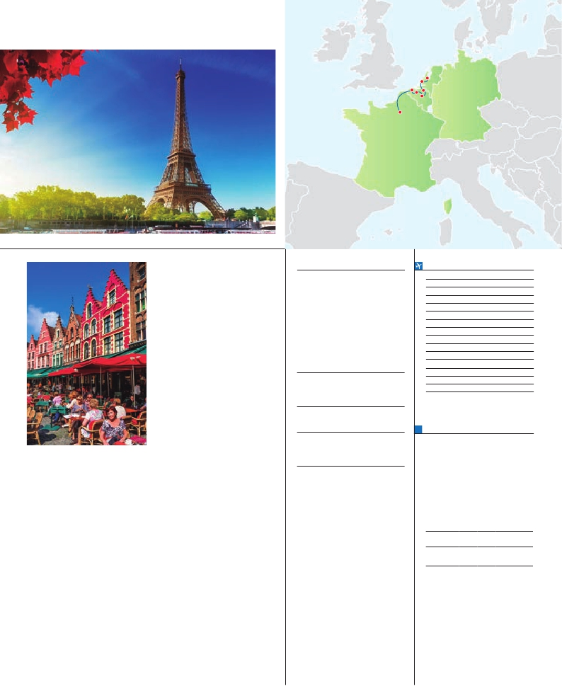

La Haya

**DÍA 6.** (Sábado)**AMSTERDAM-MARKEN**

Asistencia en el aeropuerto de

**Y VOLENDAM-AMSTERDAM**

Desayuno buffet. Por la mañana efectuare-

mos la visita panorámica incluida de la ciu-

dad. Lo más maravilloso de Amsterdam es

el encanto personal con el que combina to-

das las ventajas de una gran ciudad con los

atractivos de la aldea histórica que siempre le

han caracterizado. La ciudad goza, además,

de una intensa vida cultural y un ambiente de

los más cosmpolitas de Europa. Con casi mil

años de historia, Ámsterdam, era en su época

más primitiva, una aldea de pescadores cono-

cida como “Amstellerdame”, que se convertiría

pronto en una próspera ciudad de gran ac-

tividad comercial. Sin duda alguna destacan

los canales y el Casco Antiguo, uno de los

más extensos y mejor conservados de Euro-

Brujas

Gante

París

**INCLUIDO EN TODAS LAS OPCIONES**

l

destino y traslado al hotel y viceversa.

l Autopullman para el recorrido terrestre

interno.

l Alojamiento en hoteles indicados o

similares, en habitaciones dobles con

baño o ducha.

l Seguro de Viaje.

**HOTELES** previsto o similares

**París**    Mercure La Defense **** Ciudad

Mercure Gare de L’est **** Ciudad

Residhome Courbevoie**** Ciudad

Forest Hill La Villette***SUP Ciudad

Amberes

Bruselas

**FECHAS DE INICIO PARÍS**

• 2017

Marzo        20  27

Abril          3  10  17  24

Mayo         1   8  15  22  29

Junio         5  12  19  26

Julio          3  10  17  24  31

Agosto        7  14  21  28

Septiembre     4  11  18  25

Octubre       2   9  16  23  30

Noviembre      6  13  20  27

Diciembre      4  11  18  25

• 2018

Enero         1   8  15  22  29

Febrero        5  12  19  26

Marzo         5  12

n T. Baja n T. Media n T. Alta

Palacio de justicia, etc. Salida hacia Ambe-

**PRECIOS POR PERSONA $ USA en hab. doble**

**Ámsterdam** Novotel ****         Ciudad

Opción 1 . . . . . . . . . . . . . . . . . . . . .   820

Opción 2 . . . . . . . . . . . . . . . . . . . . .  1.030

Opción 3 . . . . . . . . . . . . . . . . . . . . .  1.135

Spto. habitación individual. . . . . . . . .   330

Bono de anulación sin gastos . . . . . .    30

•**NOCHES EXTRAS por persona en AD**

Ciudad      Baja   Media   Alta  Spto.

París............   80    95   105    60

Ámsterdam..   80    95   120    60

res. Almuerzo (opción 3). Visita incluida de la

ciudad, donde destaca la Catedral de Nuestra

Señora, monumental obra del gótico flamen-

co, la Plaza Mayor, dominada por la Torre de

la Catedral y el Ayuntamiento. Continuación

del viaje hasta La Haya, capital de la provin-

cia de Holanda Meridional. Sede del gobierno

holandés desde 1580, donde destacamos: el

palacio de Binnenhof y el Hofvijver; un lago ar-

tificial en el centro de La Haya, con edificios

del gobierno y embajadas a su alrededor. La

Grote Kerk (Gran Iglesia) que data de 1399,

la sala municipal (1565). El Palacio de la Paz

(que alberga los Tribunales Internacionales de

Justicia desde 1922), la Real Galería de Arte

Mauritshuis, que se encuentra en un palacio

del siglo XVII. La residencia real, llamada “la

casa del Bosque” (1647) con sus jardines re-

creativos, actual residencia de la reina Beatriz.

El Oude Stadhuis, antiguo ayuntamiento, el

Distrito Duinoord con una arquitectura típica

holandesa, el Parque Haagse Bos, la igle-

sia del siglo XVII Nieuwe Kerk y la Biblioteca

Real. Aquí se encuentra “Madurodam”, la

“ciudad en miniatura” (visita opcional), precioso

parque en el que se encuentra una represen-

tación hecha escrupulosamente a escala 1:25

de todos los edificios y canales más caracte-

rísticos de Holanda. Tiene más de 5.000 bon-

sais o árboles en miniatura, etc. Seguiremos

nuestro viaje hasta Amsterdam, pintoresca

ciudad, de aspecto inconfundible, situada en

el estuario del río Ijssel, con un trazado con-

céntrico alrededor de la Plaza Dam, en medio

de 100 canales y 1.500 puentes. Cena (2 y 3)

y alojamiento.

pa, con una línea más bien baja de edificios

con elegantes fachadas y delicadas cúpulas;

la Plaza Dam, en pleno centro de Amsterdam,

rodeada de edificios de los siglos XVI y XVII,

entre los que destaca el Antiguo Ayuntamiento

y el Nieuwe Kerk, Iglesia Nueva, que guarda

en su interior un órgano del siglo XVI y algu-

nas esculturas barrocas; el Barrio Judío, que

cuenta con algunos lugares interesantes como

el Castillo de Siete Torres Waag, antigua puer-

ta de entrada a la ciudad, que alberga el Joods

Historisch Museum (Museo de Historia Judía),

una sinagoga restaurada de los siglos XVII y

XVIII, que exhibe interesantes pinturas, objetos

de uso ceremonial y documentos relacionados

con la historia de la comunidad judía holande-

sa; la Casa de Rembrandt, convertido en mu-

seo, donde se expone una extensa colección

de aguafuertes del pintor (incluyendo cuatro

placas) y diversos cuadros del maestro, de sus

alumnos y de algunos pintores contemporá-

neos; y la Sinagoga Portuguesa o el Mercado

de Flores Singel. Después para las opciones

2 y 3 tendremos un precioso paseo en barco

incluido por sus típicos canales. Almuerzo

(opción 3). Tarde libre. Si lo desea participe en

una excursión facultativa a Marken y Volen-

dam, dos pueblos pesqueros en los alrede-

dores de Amsterdam que disponen de casas

perfectamente conservadas, trajes típicos,

tiendas y escenas pintorescas. También visi-

taremos durante esta excursión una granja de

quesos donde se fabrica el famoso Gouda, así

como el recinto de los molinos Zaanseschans,

donde podrán apreciar una de las vistas más

fotografiadas de Holanda con los diferentes

modelos de molinos aún en funcionamiento.

Cena (2 y 3) y alojamiento.

**DÍA 7.** (Domingo)**ÁMSTERDAM**

Desayuno buffet. A la hora que se indique, se

efectuará el traslado al aeropuerto. Fin del viaje

y de nuestros servicios.

**Bruselas**  NH Brussels City C.****  Centro

Ramada Woluwe ****   Ciudad

Silken Berlaimont ****   Ciudad

Van der Valk****     Breukelen

H. Inn Express Arena *** Ciudad

Hilton****          Leiden

n Temporada Media .. . . . . . . . . . . .    20

n Temporada Alta. . . . . . . . . . . . . . .   160

**NOTAS**

• Bruselas, debido a la Feria Seafood del 23/4 al

28/4 el alojamiento podrá ser fuera de la ciudad.

• Ámsterdam, debido a la IBC del 14 al 21/9 el

alojamiento podrá ser fuera de la ciudad.

• El orden de las visitas puede ser alterado.

• París: debido a la Feria Air Show del 18 al 25/6 el aloja-

miento podrá ser fuera de la ciudad. Indiv.

• Habitación triple sólo disponible si la tercera persona es

un niño menor de 12 años.

**PRE O POST VIAJE PARÍS Y P. BAJOS**

• Si lo desea, añada 3 días extras en Madrid o Lisboa, o participe en un tour por Andalucía de 5 días.

Madrid.......................................   3 días / 2 noches    desde 235 $  ver pág. 237

Lisboa  ......................................   3 días / 2 noches    desde 370 $  ver pág. 238

Andalucía y Toledo .................   5 días / 4 noches    desde 835 $  ver pág. 239

63 PANAVISIÓN